一般男子ダブルス

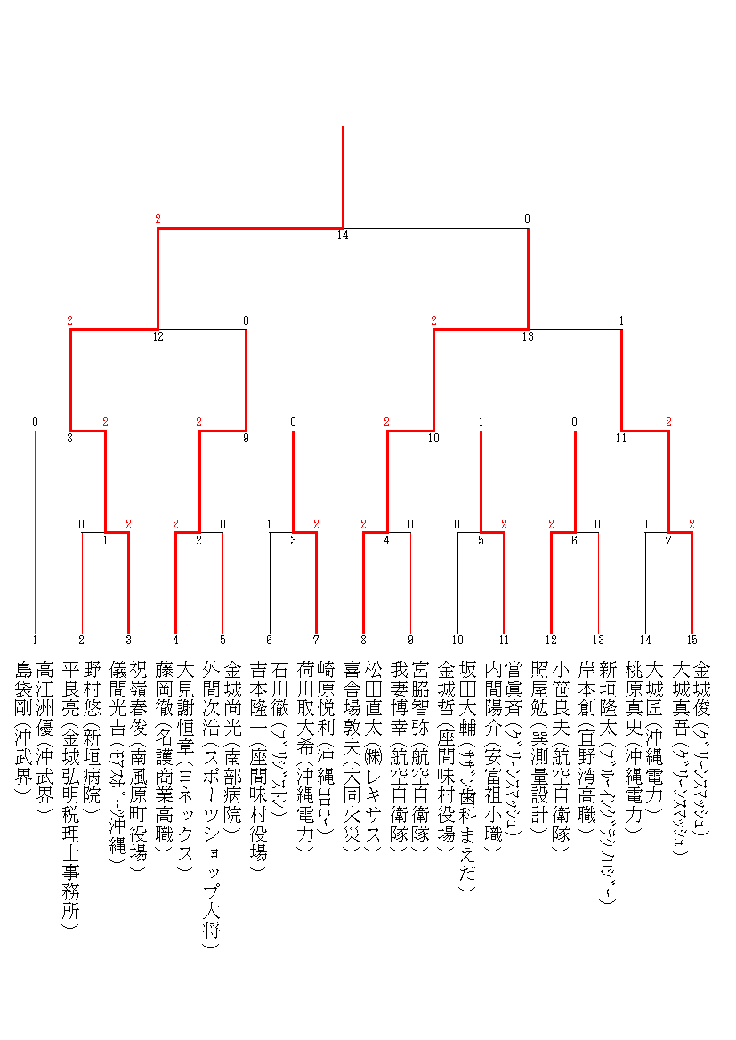

一般女子ダブルス



35～39女子ダブルス



40～44男子ダブルス



45～49男子ダブルス



60～64男子ダブルス



一般男子シングルス

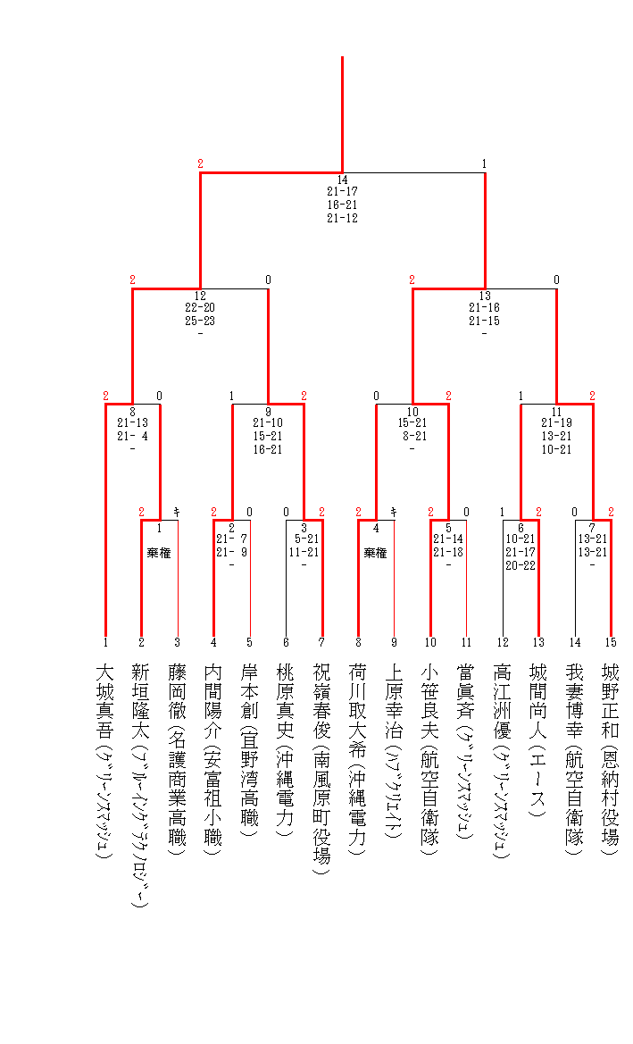

一般女子シングルス



30~34男子シングルス



40～44男子シングルス



50~54男子シングルス







55～59男子シングルス





